08.11 4-Б клас РДК Тема. Природа рідного краю.

**Мета**. Формувати в учнів повноцінні навички читання вголос і            мовчки; усвідомлювати зміст прочитаного; аналізувати та            узагальнювати отриману інформацію.           Вчити учнів самостійно працювати з різними типами і видами дитячих  книжок; уміння здійснювати пошук, відбір інформації для вирішення            навчально-пізнавальних завдань; вміння доводити свої міркування.

           Розвивати спостережливість, допитливість, критичне мислення,           інтерес до навколишнього світу.           Виховувати у дітей бажання  оберігати природу та бережливе            ставлення до навколишнього світу.

**Хід уроку.**

**І. Організаційний момент.**

**Повідомлення теми та мети уроку.**

               Загадка.

         Що за книга без букв, без сторінок, а багато чого навчає? (Природа).

* Які слова вам приходять на думку, коли ви чуєте слово «природа»?

«Асоціативний кущ».

* Напишіть центральне слово посередині аркушу паперу.

          Починайте записувати слова та фрази, які спадуть вам на думку з даної

          теми.

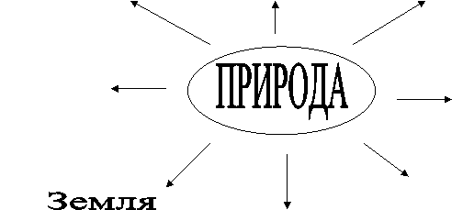

Природа – це непрочитана книга і ми сьогодні на уроці спробуємо торкнутися її перших сторінок, будемо вчитися любити її, оберігати, примножувати.

**Знайомство з новими творами.**

**Прочитавши тексти, дізнаєшся про надзвичайні дива природи, які є в Україні. Виявляється, щоб побачити унікальні природні явища, не потрібно їхати в далекі заморські країни.**

І. Г. Скарлато розповість тобі про унікальні печери Тернопільщини та дивовижне озеро Синевир у Карпатах.

Питання до учнів:

1. Які печери дивують мандрівників на піівдні Тернопілля?
2. Розкажіть про особливості кожної з печер.
3. Чому озеро Синевир називуають «морським оком»?

**Фізкультхвилинка**

<https://www.youtube.com/watch?v=CqOr8xqBiK4>

ІІ. Про спрвжнісіньку українську пустелю прочитаєш у замальовці «Олешківські піски».

Питання до учнів:

1. Де розташовані Олешківські піски?
2. Чому на місці степу утворилася пустеля?

ІІІ. Разом із Є. Шморгуном помандруєш на українське Полісся, щоб помилуватися цвітінням вересу, чи довідатися чому в травні іде жовтий дощ.

Питання до учнів:

1. Яке природне диво можна побачити у вересні на Поліссі?

**Найголовніше – запам’ятай: природа потребує твого пілкування й охорони. Тож бережи її!**

Домашня робота:

«Сонячні вітрила» стр. 36-40. Перевір, чи уважно ти читав/читала оповідання. Вибери правильну відповідь на стр.40.

**Не забувайте, будь ласка, надсилати виконані завдання для перевірки вчителеві на освітню платформу для дистанційного навчання HUMAN. Робіть це систематично.**